ΡΗΣΕΙΣ και ΑΝΤΙ-ΡΗΣΕΙΣ
Το 3^{ο} Πειραματικό Γενικό Λύκειο Πειραιά την Κυριακή 15 Μαρτίου 2026 φιλοξένησε στον πάντα δεκτικό σχολικό του χώρο τους Ρητορικούς Αγώνες της φετινής χρονιάς, τις γνωστές Ρήσεις και Αντι-Ρήσεις.
Η οργάνωση και υλοποίηση των αγώνων έγινε με την υποστήριξη του ΕΚΠΑ, των Διευθύνσεων Εκπαίδευσης Πειραιά και Παλαιού Φαλήρου και με τη συμμετοχή των σχολείων:
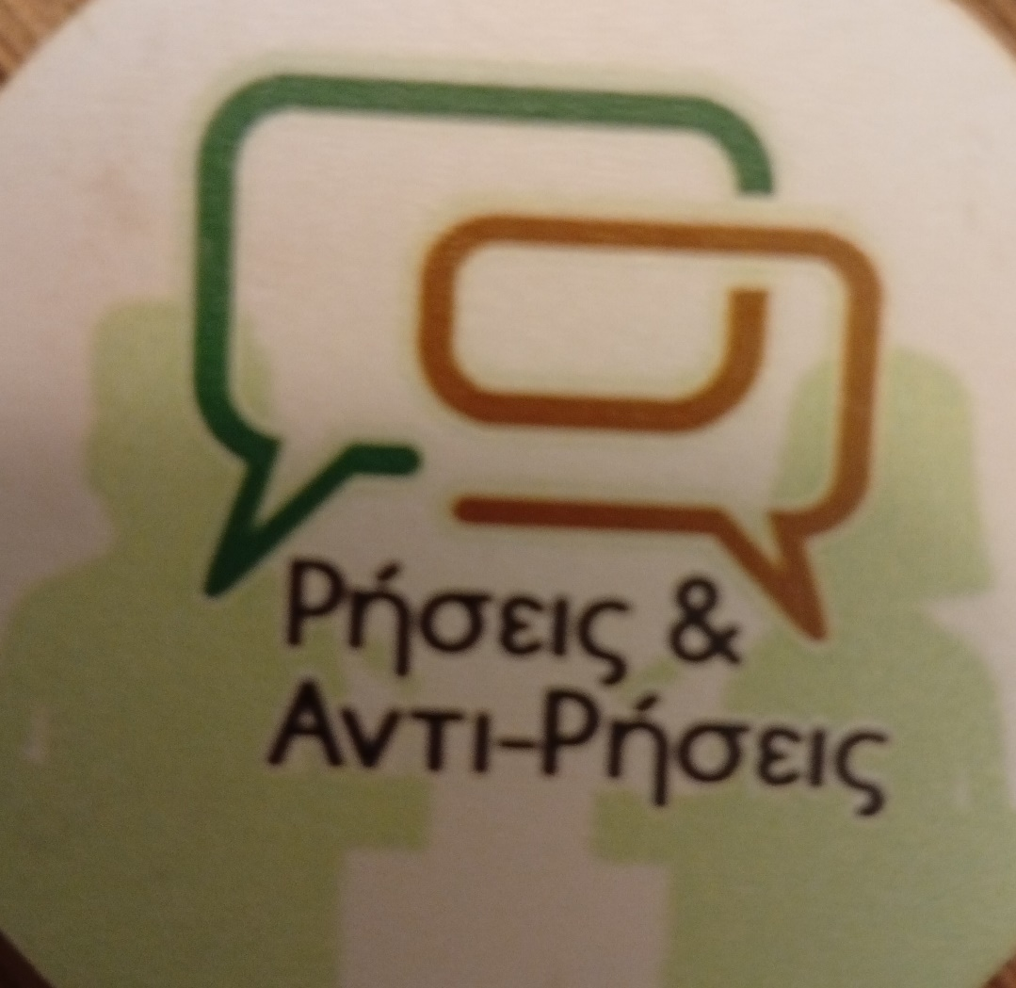
- 3^{ο} ΠΕΙΡΑΜΑΤΙΚΟ ΓΕ.Λ ΠΕΙΡΑΙΑ
- ΡΑΛΛΕΙΟ ΓΕ.Λ ΘΗΛΕΩΝ ΠΕΙΡΑΙΑ
- ΕΛΛΗΝΟΓΑΛΛΙΚΗ ΣΧΟΛΗ ΟΥΡΣΟΥΛΙΝΩΝ
- ΙΔΙΩΤΙΚΟ ΛΥΚΕΙΟ ΑΓ.ΚΟΣΜΑΣ Ο ΑΙΤΩΛΟΣ
- 2^{ο} ΓΕ.Λ ΑΜΑΡΟΥΣΙΟΥ
- 3^{ο} ΠΡΟΤΥΠΟ ΓΕ.Λ ΙΛΙΟΥ
- ΠΡΟΤΥΠΟ ΓΕ.Λ ΑΝΑΒΡΥΤΩΝ
- 2^{ο} ΓΕ.Λ ΚΑΛΛΙΘΕΑΣ
- 4^{ο} ΓΕ.Λ ΝΙΚΑΙΑΣ
- 2^{ο} ΓΕ.Λ ΑΓ,ΝΙΚΟΛΑΟΥ ΚΡΗΤΗΣ
- ΣΧΟΛΗ Ι.Μ. ΠΑΝΑΓΙΩΤΟΠΟΥΛΟΥ
- ΚΑΛΛΙΤΕΧΝΙΚΟ ΛΥΚΕΙΟ ΓΕΡΑΚΑ
- 4^{ο} ΓΕ.Λ ΑΧΑΡΝΩΝ
- 4^{ο} ΕΠΑ.Λ ΠΕΙΡΑΙΑ
- 4^{ο} ΠΕΙΡΑΜΑΤΙΚΟ ΓΕ.Λ ΛΑΜΙΑΣ
- ΕΡΑΣΜΕΙΟΣ ΕΛΛΗΝΟΓΕΡΜΑΝΙΚΗ ΑΓΩΓΗ
- ΕΚΠΑΙΔΕΥΤΗΡΙΑ ΚΩΣΤΕΑ ΓΕΙΤΟΝΑ
- ΕΚΠΑΙΔΕΥΤΗΡΙΑ ΜΑΛΛΙΑΡΑ
Ήταν μια όμορφη Κυριακή με πολύ λόγο, πολύ αντίλογο αλλά, κυρίως, διάθεση για διάλογο και για ανταλλαγή απόψεων πάνω σε σύγχρονα θέματα που μας αφορούν όλους.
Πολλά συγχαρητήρια στους διοργανωτές, στους καθηγητές και στις καθηγήτριες και, φυσικά, στους μαθητές και στις μαθήτριες που έλαβαν μέρος στην ωραία αυτή εκδήλωση-αφιέρωμα στη μεγάλη αξία του λόγου!

